Периодические издания – зеркало духовной жизни общества. Большинство журналов и газет имеют просветительское значение, они призваны расширять кругозор, формировать художественный вкус и культуру чтения. Главное свойство периодических изданий – оперативность, новизна, своевременность получения информации. Газетно–журнальный материал способствует выработке навыка скорочтения, ориентировки в тексте, умения выбирать главное.
Периодические издания играют неоценимую роль в воспитании молодого поколения: как очень мобильный способ получения информации, они отражают многие современные проблемы молодежи. Молодое поколение часто предпочитает книге журнал, так как разнообразное жанровое содержание и хороший информационный материал удовлетворяют их вкусам и интересам. Периодические издания для молодежи предлагают огромный выбор актуальной информации на самые разные темы.
Выбери свое издание! Будь в курсе интересных событий, читай о своих кумирах и звездах, следи за новостями в мире науки, искусства, литературы.
г. п. Приобье
ул. Крымская, 12А
Сайт: http://приобская-библиотека.рф
Часы работы:
понедельник-пятница:
11.00-18.00
Обед: 14.00-15.00
Выходной: суббота
Составитель: библиограф Третьякова Л. В.

МКУ «Приобская библиотека семейного чтения»
МО городское поселение Приобье

Молодежь читает
и советует

рекомендательный список
периодических изданий

Журнал «Вокруг cвета» - это один из первых журналов в России и один из первых журналов в мире на познавательную тематику и о путешествиях. За время существования журнал прошел несколько этапов от географического и туристического журнала к познавательному изданию, охватывающему широкий круг тем.
Сегодня «Вокруг cвета» публикует новые взгляды на известные исторические события, рассказы о знаменитых людях и их судьбах, информацию о новых научных открытиях и технических достижениях. Большую часть материалов составляют репортажи, подготовленные специально для журнала. Тематикой статей являются география, путешествия, этнография, биология, астрономия, медицина, культура, история.
Журнал «Кудесница» раскрывает для вас секреты красоты, моды и стиля, дает советы по питанию и диетам, уходу за комнатными растениями, обустройству дома и дачи, предлагает кулинарные рецепты и рецепты народной медицины. В каждом номере — статьи о любви, отношениях и о том, как стать успешной.

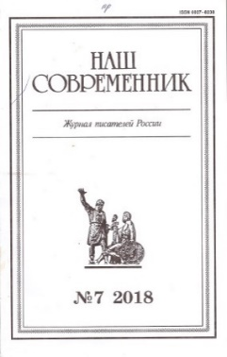
«Наш современник» – журнал писателей России. Основные направления: современная проза и патриотическая публицистика. Наиболее значительные достижения «Нашего современника» связаны с так называемой «деревенской прозой». Журнал регулярно публикует новые талантливые произведения, созданные современными писателями России. Отличительная особенность журнала – широчайший охват жизни современной России. Во многом это достигается за счет активного привлечения писателей из провинции.

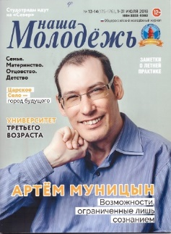
Журнал «Наша молодежь» - журнал о жизни молодежи России. Печатает официальные документы по делам молодежи и методические материалы. Освещает проблемы молодой семьи, образования, предпринимательства, работы, любви, службы в армии, творчества, спорта.

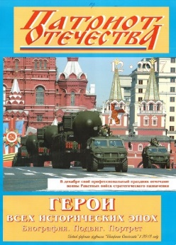
«Патриот Отечества» Ежемесячный общероссийский журнал для организаторов патриотической работы, преподавателей образовательных учреждений и работников учреждений культуры. Основные рубрики — «Россия — Родина моя», «Слава и гордость Отечества», «Яркие имена современной России», «Сделано в России», «Земля родная», «Методика, практика», «История, традиции», «Служу России». Задача журнала – оказание информационной и методической помощи организаторам патриотической работы.

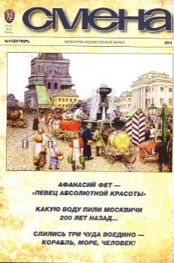
И сегодня, как и на протяжении более чем 90-летней истории, на страницах журнала «Смена» – исторические очерки, статьи о великих художниках и судьбах их творений, эссе о выдающихся ученых, деятелях культуры и искусства; материалы просветительского характера. В литературном разделе представлены классические зарубежные и отечественные детективы, малоизвестная проза классиков русской литературы, рассказы и стихи талантливых современных авторов. Сохраняя славные традиции, «Смена» с успехом продолжает «открывать» новые имена молодых прозаиков, поэтов и художников. «Смена» ориентирована на людей, которые выбирают журнал как источник интеллектуального чтения.

